社会保险费欠缴补缴申报事项办理服务指南

一、实施机关
博湖县人力资源和社会保障局
二、实施依据
《关于规范企业职工基本养老保险一次性补缴工作的通知》
（新人社办发【2021】11号）
三、受理条件
开具补缴申请表或者提供法律文书的参保人员
四、办理材料
a)加盖公章的《社会保险补费申请表》见附表1；
b) 经劳动人事争议仲裁委员会仲裁的，应提供《仲裁调解书》原件；
c) 经人民法院调解的，应提供《民事调解书》原件；
d) 经劳动保障监察部门认定需补费的，应提供《劳动保障监察限期改正指令书》原件；
e) 经社会保险稽核部门稽核的，应提供《社会保险稽核整改意见书》原件。

五、办理流程图

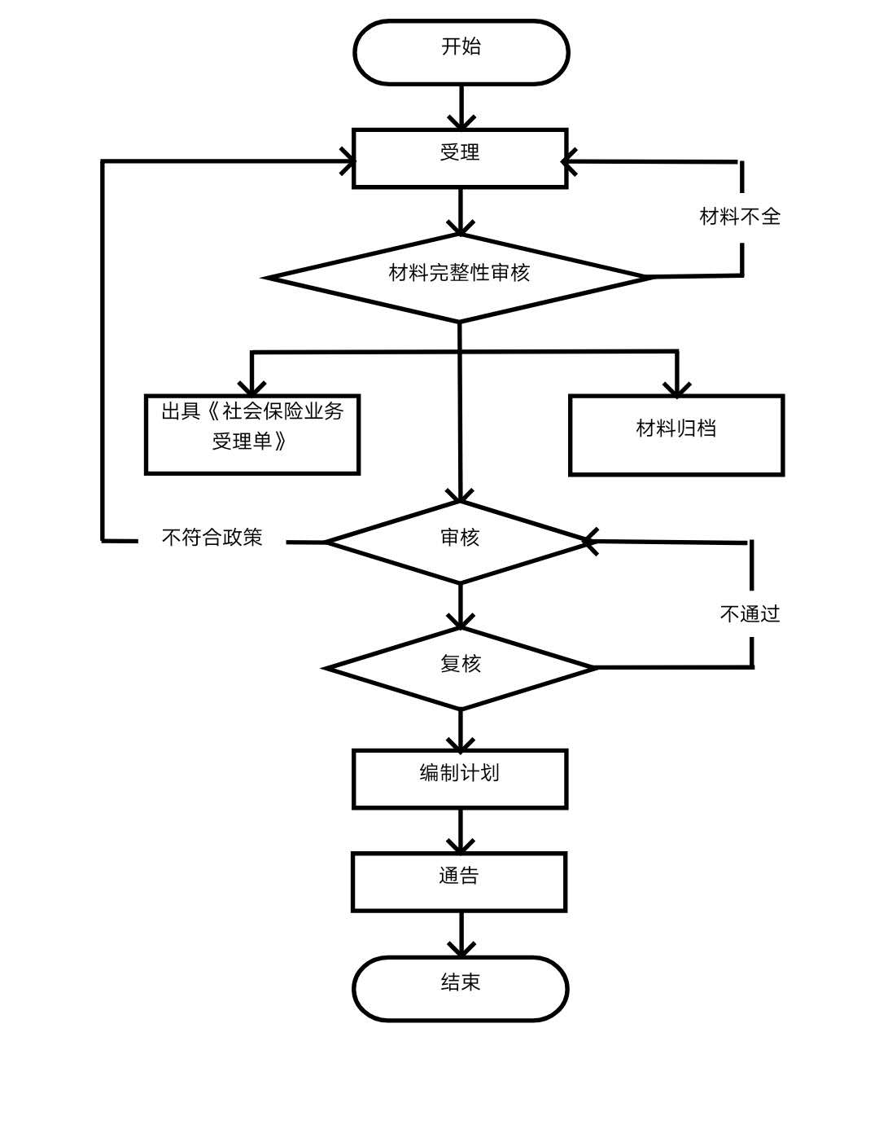
六、办理时限
6个工作日
七、收费标准
不收费
八、办理地址：博湖县行政服务中心社会保险综合服务窗口
联系电话：0996-6929085，0996-6623536
九、办理时间：星期一至星期五（法定节假日除外）
上午10：00-14：00 下午：16：00-20：00
- 常见问题：
问：本人补缴欠缴费用缴费基数怎么算？
答：无法提供当年工资表的，按照历年自治区、自治州社会平均工资来定缴费基数。

